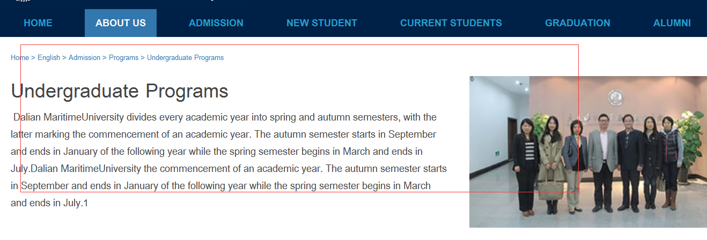
此处 只针对 English 下的顶级栏目，
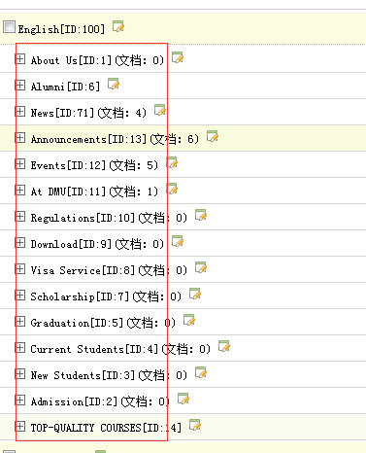

下面已about us为例

点击about us后方的 修改 按钮，选择 高级 选项卡，下方录入的图片为 右侧的图片
选择 栏目内容选项卡，下录入内容 为 左侧文字内容
